附件：
Midas Building软件2011新规范版交流会
邀请函-汕头
尊敬的设计院领导、结构工程师：
您好！
新版《抗震规范》、《砼规》分别已于2010年12月1日和2011年7月1日实施执行，《高规》预定于2011年10月1日发布实施，《基础规范》也即将发布。midas Building 新规范版（含四本规范）已开发完毕并随新规范逐步实施而发布，它将是实现新规范要求最早，考虑新规范最为全面，计算最为稳定可靠，平台界面最为现代的设计软件。作为第三代结构设计软件，midas Building 必将成为工程师实现结构设计想法和提高设计效率的强有力的技术支撑和工具。
此外，在大震，安全性，新规范要求提高，结构复杂程度变大，当前设计软件功能受限等关键词的影响下，使用三维空间建模和分析能力强大的有限元程序进行分析设计和复核，其必要性显得尤为突出。在这种背景下，midas Building越来越受到工程师的喜爱和推崇。
为了让工程师熟悉midas Building软件的特点特色、优势功能及反映新规范的状况，以便尽快适应和执行新规范的要求，我公司将于7月27日在 汕头经济特区海滨路18号 汕头嘉和海景大酒店二楼会议室举行midas Building新规范版本交流会（免费），真诚邀请您参加！
一、交流会内容：
 | 时间安排 | 内容和流程
上午 | 9:00~10:00 | 第三代结构设计软件 midas Building 新规范版本结合2011抗规、混规、高规在程序的体现讲解；
上午 | 10:00~11:00 | midas Building提高设计院竞争力的报告
上午 | 11:00~11:50 | midas Building 软件的操作介绍及PKPM导入的简单说明
上午 | 11:50~12:00 | 资料的拷贝（程序PPT及2011混凝土规范的变化要点内容）

二、参会方式：
您可以采取邮件方式报名，并请务必于会议开始前1天将回执提交给我们，以便我们为您预备座位和资料。我们会通过邮件与您确认，以便通知您最新的演示培训信息，方便您选择参加，故请您务必将个人信息填写正确与完整。
报名电话：020-61133618-502 15920367749 联系人：郑洲城（13570476455） 黄国辉
邮 箱：huanggh@midasuser.com
三、会议时间和地点：
时 间：7月27日（星期三）上午9:00-12:00
地 点：汕头经济特区海滨路18号 汕头嘉和海景大酒店 二楼会议室
交通路线：附近的公交车站有： 石炮台--公交车站 途经公车23,25,35,103路. 走约200米可到海景酒店。石炮台公园--公交车站， 途经公车19路，走约200米可到海景酒店。坐的士大概距离市中心10分钟的车程。（供参考）
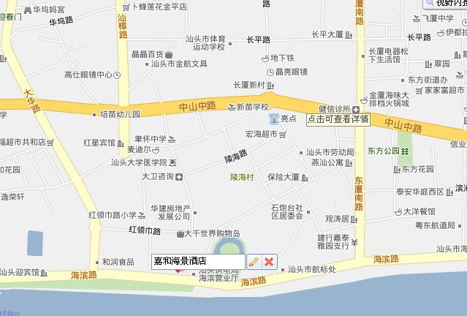
四、报名表（回执）
单位名称
姓名 | 职务 | 电话（手机） | E-mail（QQ）

